Государственное бюджетное образовательное учреждение высшего
профессионального образования «Южно-Уральский государственный медицинский университет»
Министерства здравоохранения Российской Федерации

Факультет дополнительного профессионального образования
Кафедра общественного здоровья и здравоохранения ФДПО

АТТЕСТАЦИОННАЯ РАБОТА
Совершенствование оказания медицинской помощи лицам, занимающимся физкультурой и спортом г. Троицка (на основе данных Троицкого врачебно-физкультурного диспансера).

Руководитель, ученая степень, звание
Ткачева Агата Геннадьевна, к м н
«____»____________________20___г.
Рецензент
__________________________Ф.И.О.
«____»____________________20___г.
Автор работы
Оленский Виктор Ильич
Муниципальное казенное учреждение
«Троицкий врачебно-физкультурный диспансер»
И.о главного врача
«____»____________________20___г.

Челябинск 2015
Оглавление.
- Введение……………………………………………………………………. | 3
II. Медико-статистический анализ обслуживаемого населения и медицинской деятельности МКУ «Троицкий врачебно-физкультурный диспансер» за 2010-2014 г.г……………………………………………………. | 12
III. Выводы………………………………………………………………………. | 46
IV. Системные проблемы совершенствования медицинской помощи и безопасности медицинской деятельности и пути их решения……………….. | 47
V. Заключение……………………………………………………………………. | 62
VI. Список литературы…………………………………………………………. | 63

- Введение
6 ноября 2012 года на заседании Совета по развитию физической культуры и спорта, Президент Российской Федерации поручил разработать Концепцию развития в РФ системы организации медицинской помощи лицам, занимающимся физической культурой и массовым спортом, на период до 2020 года и дальнейшую перспективу, на основе системообразующего документа – «Государственной программы РФ по развитию здравоохранения», принятой в 2012 году.
Понятие «Медицинская помощь», согласно Федеральному закону от 21 ноября 2011 г. № 323-ФЗ, это - комплекс мероприятий по поддержанию и (или) восстановлению здоровья, которые включают в себя предоставление медицинских услуг, направленных на профилактику, диагностику и лечение заболеваний, а также этапную медицинскую реабилитацию пациентов; при этом пациент рассматривается как физическое лицо, которому оказывается медицинская помощь или которое обратилось за ней независимо от наличия у него заболевания и от его состояния.
Улучшение социально-экономического положения страны в последнее десятилетие положительно сказалось на преодолении наблюдавшихся в 90-е годы прошлого столетия негативных тенденций о сфере физической культуры и спорта, но пока не отразилось на состоянии врачебно-физкультурной службы, основной функцией которой является медицинское сопровождение физической культуры и массового спорта.
Юридическим основанием для дальнейшего развития является приказ Министерства здравоохранения и социального развития Российской Федерации от 9 августа 2010 г. N 613н «Об утверждении порядка оказания медицинской помощи при проведении физкультурных и спортивных мероприятий». Данный порядок регулирует вопросы оказания медицинской помощи лицам, занимающимся физической культурой и спортом, и иным лицам при проведении физкультурных и спортивных мероприятий (спортивных соревнований, учебно-тренировочных мероприятий), занятий физической культурой и спортом (в том числе и массовым спортом), а также восстановительных мероприятий после интенсивных физических нагрузок, заболеваний и травм у спортсменов.
На фоне нарастающей активности по вовлечению населения в регулярные занятия физической культурой и массовым спортом, реализуемому согласно федеральной целевой программе развития физической культуры и спорта в Российской Федерации на 2006-2015 годы с учетом ее пролонгации до 2020 года, в настоящее время происходит стагнация количественных характеристик деятельности врачебно-физкультурных диспансеров. Задачи программы не выполнены в намеченные сроки в полном объеме.
При этом расходы государства на профилактику социально значимых заболеваний, с использованием программ, предполагающих активизацию двигательной активности граждан за счет занятий физической культурой и массовым спортом, являются экономически эффективным вложением в развитие человеческого потенциала и улучшение качества жизни населения России.
Таким образом, перед сферой здравоохранения в целом и врачебно-физкультурной службой в частности стоят глобальные вызовы и задачи, решение которых требует современных подходов.
Потребность в системном решении проблемы, связанной с усилением мер по охране и укреплению здоровья «здоровых» определяется следующими обстоятельствами:
1. необходимостью обеспечения здоровой, активной и творческой жизни населения как основной задачи государственной социальной политики, признанием роли здоровья населения как стратегического потенциала, фактора национальной безопасности, стабильности и благополучия общества;
2. высокой экономической эффективностью профилактических программ (соотношение затрат и экономии достигает 1:8);
3. необходимостью ориентации на здоровье как социальное свойство личности, обеспечивающее в условиях рыночной экономики конкурентоспособность, благополучие семьи, профессиональное долголетие, обеспеченную старость;
4. необходимостью формирования культуры здоровья, широкого внедрения информативных методов самооценки и эффективных способов самооздоровления.
Под понятием "здоровье здоровых" понимается здоровье тех 5-7% от общей численности населения, как у нас, так и за рубежом, которые считаются абсолютно здоровыми. И, во-вторых, это здоровье 70-75°% людей, которые имеют 1-2 хронических заболевания в стадии устойчивой ремиссии. Охрана здоровья здорового человека в Российской Федерации включает совокупность мер политического, духовного, экономического, правового, социального, культурного, научного, медицинского, санитарно-эпидемического характера, направленных на оптимизацию условий для формирования, активного сохранения, восстановления и укрепления здоровья, обеспечивающих снижение заболеваемости и увеличение популяции здоровых и практически здоровых людей.
Олимпийские и Паралимпийские игры в Сочи в 2014г. стали мощным мотивирующим фактором и должны повысить привлечение финансовых средств на популяризацию и обеспечение занятий спортом.
Положительным моментом является проведение масштабного спортивного мероприятия европейского уровня «Дзюдо-2012» в г. Челябинске в апреле 2012г., запланированный на май 2015 года Чемпионат мира по тхэквондо и Чемпионат мира по футболу 2018 года.
Статистика свидетельствует, что в настоящее время Российская Федерация значительно отстает по показателю регулярных занятий физической культурой от развитых стран, в которых физическими упражнениями постоянно занимаются до 40 - 50 процентов населения, тогда как в Российской Федерации - только около 11 процентов.
Научные и статистические исследования подтверждают, что по сравнению с лицами, не занимающимися спортом, люди, активно и регулярно занимающиеся спортом, в 1,5 раза меньше страдают от утомляемости, в 2 раза реже болеют заболеваниями органов пищеварения, в 2,5 раза реже - гипертонической болезнью, в 3,5 раза реже - хроническим тонзиллитом, в 2 раза реже - гриппом.
Как результат, лица, активно занимающиеся спортом, в 2,3 раза реже пропускают работу по состоянию здоровья. Колоссальный экономический и социальный эффект от реализации целевой программы развития массовой физической культуры и спорта бесспорен.
Согласно данным Всероссийского центра изучения общественного мнения (ВЦИОМ), по состоянию на первое полугодие 2009 года доля россиян, регулярно занимающихся спортом, наиболее высока среди мужчин (14% против 10% среди женщин), 18–24-летних (24% против 9–11% в остальных возрастных группах) и высокообеспеченных граждан (17% против 8% среди малообеспеченных).
Напротив, о том, кто никогда не уделяют время занятиям спортом, наиболее склонны сообщать женщины (59% против 47% среди мужчин), респонденты в возрасте от 60 лет и старше (72%) и малообеспеченные россияне (67%). Занятия спортом у россиян чаще всего проходят дома, отмечают 54%. Доля таких респондентов наиболее высока среди малообеспеченных респондентов (60%). Самостоятельно на стадионах, спортивных площадках и в тренажерных залах спортом занимаются 26% россиян. Каждый десятый посещает спортивную секцию, базу. Реже всего (у 8%) занятия спортом проходят в фитнес-клубах.
Более двух десятилетий в сфере медицинского сопровождения физической культуры и массового спорта происходит нарастающее усугубление комплекса проблем, впервые возникших в постсоветский период развития России.
Первой проблемой является резкое (4-кратное) сокращение количества учреждений врачебно-физкультурной службы, в настоящее время функционирует лишь 112 учреждений.
В результате - недостаточность (как по количественным, так и качественным характеристикам) медицинской помощи, оказываемой наиболее активной части населения страны: так, в 2009 году регулярным врачебным контролем были охвачены лишь 17,4% из 24,6 млн. граждан страны, систематически занимающихся физической культурой и спортом, т.е. 4 289 316 человек; в2010 году численность обследованных в ВФД практически не изменилась - 4 290 220 человек, а в 2011 - сократилась до 4 202 431 человек. Поскольку только за 2010 год число лиц, занимающихся физической культурой и спортом, увеличилось на 1,6 млн. человек и превысило 26 млн. (или 19% от общей численности населения), то правомерен вывод о несоответствии возможностей врачебно-физкультурной службы ни сегодняшним потребностям общества, ни, тем более, целевым ориентирам демографической политики государства, следовательно, и Стратегии национальной безопасности.
Диаграмма №1
Динамика количества врачебно-физкультурных диспансеров по РФ, Челябинской области за 1995-2014 гг.
Челябинская область одна из немногих, сохранившая неизменное количество врачебно-физкультурных диспансеров со дня их образования до настоящего времени.

Диаграмма №2
Динамика прошедших УМО по РФ и диспансеру (2010-2014 гг.)
Вторая проблема - низкий уровень технологической и кадровой обеспеченности учреждений врачебно-физкультурной службы, что не отражает сущность положительных социально-экономических преобразований в стране.
В основе данной проблемы лежат, прежде всего, особенности формирования бюджетов врачебно-физкультурных диспансеров финансирование по остаточному принципу, изменение алгоритма формирования бюджетов учреждений муниципального уровня, отсутствие учреждений службы в системе обязательного медицинского страхования и в программе модернизации здравоохранения. Все это предопределяет слабость материально-технической базы врачебно-физкультурных диспансеров, несоответствие их структуры и организации действующему нормативно-правовому регулированию; в итоге - снижение качества оказываемой медицинской помощи.
Диаграмма №3
Динамика количества врачей спортивной медицины и ЛФК врачебно-физкультурной службы РФ, Челябинской области и МКУ «ТВФД» за 2010-2014 гг.
Из диаграммы следует, что количество врачей по спортивной медицине и ЛФК, остается достаточно стабильным, но совершенно недостаточным для оказания медицинской помощи все возрастающему количеству лиц, занимающихся физкультурой и спортом.
Указанная проблема приобретает еще большую значимость в условиях, когда более 60% учащихся в стране имеют какие-либо нарушения здоровья, и менее 15% старшеклассников считаются практически здоровыми; свыше 40% допризывной молодежи не соответствует требованиям армейской службы, в том числе в части выполнения минимальных нормативов физической подготовки. Учреждения врачебно-физкультурной службы не готовы к персонализации программ активизации двигательной активности в зависимости от индивидуальных особенностей состояния здоровья лиц (прежде всего, детей и подростков), мотивированных к занятиям физической культурой и спортом, от их морфологических и функциональных характеристик (соматотипа).
Третьей проблемой является отсутствие координации деятельности учреждений врачебно-физкультурной службы и научно-методического руководства по вопросам оказания медицинской помощи лицам, занимающимся физической культурой и массовым спортом.
Упразднение имевшейся в прежние годы вертикально-интегрированной структуры врачебно-физкультурной службы обусловливает отсутствие унифицированных подходов к построению программ мониторинга и коррекции выявляемых отклонений функционального состояния занимающихся физической культурой и массовым спортом. Малая информативность диагностических мероприятий, а также низкая эффективность лечебных и реабилитационных мероприятий не позволяют поднять качество оказываемой медицинской помощи на должный уровень.
Не способствуют исправлению ситуации и существующие ограничения по использованию государственно-частного партнерства в развитии физкультурно-оздоровительной индустрии (особенно, в части проведения медицинского мониторинга состояния здоровья лиц, занимающихся физической культурой и спортом).
Четвертая проблема - существенное отставание от ведущих спортивных держав в создании и, особенно, внедрении современных технологий медицинского обследования занимающихся физической культурой и массовым спортом (обоснованный отбор и допуск к занятиям на основании биомеханического тестирования, методологии молекулярной биологии, клинической психологии, управления функциональным состоянием).
Это существенно затрудняет развитие физической культуры и массового спорта, подготовку спортивного резерва, негативно сказывается на потенциальной конкурентоспособности российского спорта.
Пятая проблема заключается в низкой мотивации населения к использованию систематических занятий физической культурой как средству профилактики неинфекционных заболеваний.
В ее основе лежит неэффективная пропаганда таких ценностных понятий, как «здоровье» и «качество жизни», отсутствие механизма создания преференций (в частности, страховых) для лиц с документально подтвержденным участием в оздоровительном движении, недостаточное использование личностно-ориентированной методологии формирования мотивационных установок к активизации двигательных режимов. Во многом, это связано с низким уровнем системы профессиональной подготовки кадров по спортивной медицине. Иными словами: сложившуюся ситуацию можно оценить как системный кризис.
Однако текущая ситуация характеризуется и комплексом позитивных факторов, которые могут сыграть важнейшую роль в реализации Концепции.
Первый фактор - профилактическая направленность Федерального закона от 21 ноября 2011 г. № 323-ФЗ «Об основах охраны здоровья граждан Российской Федерации», который закрепляет профилактику как основной принцип охраны здоровья, причем ее приоритет обеспечивается разработкой и реализацией программ формирования здорового образа жизни, а также проведением медицинских осмотров и диспансерным наблюдением. Надо отметить, что именно медицинские осмотры и диспансерное наблюдение составляют основное содержание деятельности учреждений врачебно-физкультурной службы (начиная с 1951 года, когда было начато развитие системы врачебно-физкультурных диспансеров).
Второй фактор - преемственность в развитии подходов к реализации одного из основополагающих принципов отечественной системы здравоохранения, а именно: положения о единстве медицинской науки и практики. Эффективным механизмом претворения в жизнь данного принципа является институционализация инновационных технологий, рассматриваемая как один из важнейших приоритетов развития здравоохранения на период до 2020 года, что утверждено распоряжением Правительства Российской Федерации от 24 декабря 2012 г. № 2511-р.
Третий фактор - концептуальное совпадение Федеральных законов от 21 ноября 2011 г. № 323-ФЗ «Об основах охраны здоровья граждан Российской Федерации» от 4 декабря 2007 г. № 329-ФЗ «О физической культуре и спорте в Российской Федерации», их ориентированность на достижение здорового образа жизни, на сохранение здоровья населения. В частности, приоритетность сохранения здоровья отражена в Федеральном законе от 4 декабря 2007 г. № 329-ФЗ - медицинское обеспечение лиц, занимающихся физической культурой и спортом, включает в себя:
1) систематический контроль за состоянием здоровья этих лиц;
2) оценку адекватности физических нагрузок состоянию здоровья;
3) профилактику и лечение заболеваний и полученных травм, их медицинскую реабилитацию;
4) восстановление здоровья средствами и методами, используемыми при занятиях физической культурой и спортом.
Четвертый фактор - последовательное создание условий для развития детско-юношеского спорта, а также для повышения массовости физкультурно-оздоровительного движения.
В настоящее время в стране функционирует «...52 училища олимпийского резерва, 984 специализированные спортивные школы олимпийского резерва, детско-юношеских спортивных школ - 3831. В общей сложности в них учатся свыше трёх миллионов 100 тысяч ребят...» (цит. из выступления Президента России В.В. Путина на заседания Совета по развитию физической культуры и спорта, 6 ноября 2012 года); кроме того, в рамках реализуемой федеральной целевой программы «Развитие физической культуры и спорта в Российской Федерации на 2006 - 2015 годы» предусмотрен ввод в эксплуатацию 1467 многофункциональных залов, 733 залов с бассейнами, 733 стадионов-площадок и 1000 спортивных центров.
Пятый фактор - ориентированность учреждений врачебно-физкультурной службы на оказание этапной реабилитационной помощи населению, а именно: назначение и применение квалифицированными кадрами (соответственно штатному расписанию и должностным обязанностям) лечебной физкультуры на стационарном, санаторно-курортном и амбулаторно-поликлиническом этапах. Следовательно, функционал врачебно-физкультурных диспансеров практически полностью соответствует смысловому насыщению понятия «реабилитация»: это система государственных, социально-экономических, медицинских, профессиональных, педагогических, психологических и иных мероприятий, направленных на предупреждение развития патологических процессов, приводящих к временной или стойкой утрате трудоспособности, а также на эффективное и раннее возвращение больных и инвалидов (детей и взрослых) в социум и к общественно полезному труду.
- Медико-статистический анализ обслуживаемого населения и медицинской деятельности МКУ «Троицкий врачебно-физкультурный диспансер» за 2010-2014 г.г.
В данной работе приведен медико-статистический анализ медицинской деятельности диспансера за 5 лет. Данные для исследования взяты из открытых источников Министерства здравоохранения Российской Федерации, Министерства здравоохранения Челябинской области, Челябинского областного медицинского информационно-аналитического центра статистического управления г.Троицка, годовых статистических отчетов Троицкой ЦГБ, годовых статистических отчетов и первичных учетных форм Троицкого врачебно-физкультурного диспансера.

Диаграмма №4
Демографическая характеристика обслуживаемого населения по возрастно-половому составу за 2010-2014 г.г.
Из диаграммы видно, что, несмотря на уменьшение численности населения города соотношение по возрастно-половому составу остается на протяжении 5 лет практически одинаковым.
Таблица №1
Медико-демографическая характеристика обслуживаемого населения
г. Троицка за 2010-2014 г.г.
показатели годы | 2010 год | 2011 год | 2012 год | 2013 год | 2014 год
- Численность обслуживаемого населения | 82010 | 78732 | 78089 | 77460 | 77176
- Естественное движение населения
Родилось (абс.) | 1071 | 1153 | 1144 | 1045 | 991
Умерло (абс.) | 1181 | 1199 | 1135 | 1122 | 1066
В т. ч до 1 года (абс.) | 7 | 12 | 12 | 8 | 6
Естественный прирост (абс.) | -110 | 46 | 9 | -77 | -75
Рождаемость на 1000 населения | 13,6 | 14,8 | 14,7 | 13,5 | 12,8
Смертность на 1000 населения | 15,0 | 15,3 | 14,6 | 14,5 | 13,8
- Обеспеченность населения медицинскими кадрами
Врачей всех специальностей (абс.) | 119 | 119 | 111 | 108 | 108
Обеспеченность населения врачами на 10000 населения | 16,9 | 17,9 | 14,2 | 13,9 | 14,0
Процент укомплектованности (физ.лица/ к штатным должностям) всего, в т.ч.: | 74,3 | 74,3 | 76,7 | 70,1 | 76,0
- врачами | 41,7 | 46,0 | 39,4 | 36,0 | 36,2
- средним медицинским персоналом | 89,9 | 85,0 | 93,8 | 88,6 | 85,0
- Количество инвалидов
Количество инвалидов 18 лет и старше (всего) | 597 | 505 | 479 | 562 | 366
В т.ч.: 1 группы | 36 | 65 | 48 | 68 | 39
2 группы | 235 | 194 | 169 | 182 | 126
3 группы | 297 | 263 | 260 | 312 | 201
Количество инвалидов в трудоспособном возрасте (всего) | 144 | 150 | 148 | 147 | 126
В т.ч.: 1 группы | 4 | 4 | 4 | 4 | 6
2 группы | 36 | 40 | 28 | 30 | 44
3 группы | 104 | 106 | 106 | 113 | 76
Количество детей инвалидов (всего) | 148 | 161 | 168 | 168 | 170
Уменьшение численности населения г. Троицка сопровождается уменьшением рождаемости, незначительным уменьшение смертности, отрицательной динамикой естественного прироста населения на фоне низкой обеспеченности населения врачебными кадрами.
Диаграмма №5 отражает эти тенденции.
Диаграмма №5
Естественное движение населения г. Троицка за 2010-2014 г.
(в абсолютных цифрах)
Увеличение количества лиц занимающихся физической культурой и спортом невозможно без увеличения спортивных объектов. Динамика количества спортобъектов города отражена на диаграмме №6.

Диаграмма №6
Структура спортивных объектов г. Троицка 2010-2014 г.
В 2014 году открыта вторая ДЮСШ по ледовым видам спорта в ФОКе с ледовым катком.
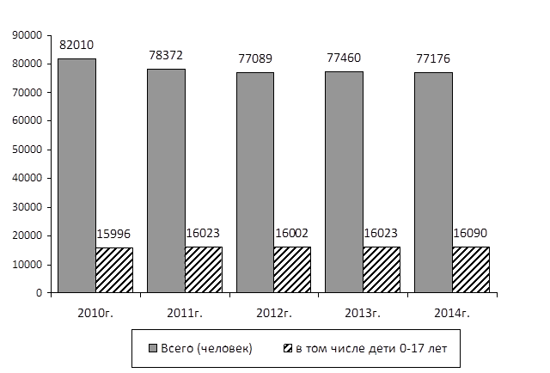
Диаграмма №7
Количество прикрепленного к ВФД взрослого и детского городского населения за 2010-2014г.г. (человек).
Приведенная диаграмма показывает, что несмотря на уменьшение численности прикрепленного населения, доля детей в структуре становится с каждым годом больше.
Диаграмма №8 дает картину соотношения количества населения, лиц, регулярно занимающихся спортом, участников соревнований и распространенность спортсменов на 1000 населения, которая из года в год остается практически на одном уровне.
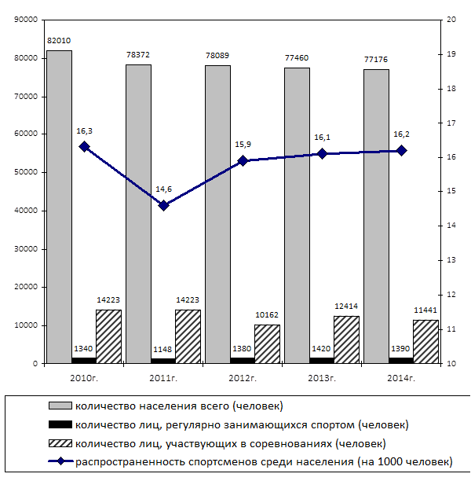
Диаграмма №8
Соотношение количества населения, лиц регулярно занимающихся спортом и участников соревнований (человек); распространенность спортсменов среди населения (на 1000 населения) за 2010-2014 г.г.
Характеристика МКУ «Троицкий врачебно-физкультурный диспансер»
Название  Форма собственности  Организационно-правовая  форма | Муниципальное казенное учреждение  «Троицкий врачебно-физкультурный диспансер»  муниципальное  казенное учреждение
Уровень оказания медицинской помощи | второй
Финансирование | одноканальное, бюджет Челябинской области
Лицензия | бессрочная, в 2015 году необходимо переоформление, в связи со сменой адреса и организационно-правовой формы
Лицензированные виды медицинской деятельности | Массаж, физиолечение, ЛФК, спортивная медицина, организация сестринского дела, сестринское дело, организация здравоохранения и общественное здоровье
В системе ОМС не работает  Мощность | 100 посещений в смену
Режим работы | двухсменный
Обслуживаемое население  Из них дети до 17 лет  Виды оказываемой медицинской помощи | 77176 человек  16090  Первичная доврачебная медико-санитарная помощь, специализированная медицинская помощь
Основные направления работы диспансера
- Обеспечение медицинского контроля, диспансерного наблюдения, лечения и реабилитации лиц, занимающихся физкультурой и спортом;
- Организация и осуществление медицинского обеспечения учебно-тренировочных сборов, занятий и соревнований;
- Допуск к занятиям спортом и проведение экспертизы спортивной трудоспособности;
- Анализ заболеваемости и спортивного травматизма среди лиц, занимающихся физической культурой и спортом;
- Реабилитация инвалидов, детей с нарушениями ОДА. Учащихся отнесенных к спецмедгруппе;
- Контроль за проведением занятий физической культуры и ЛФК в ДДУ, школах, средних и высших учебных заведениях, кабинетах ЛФК;
- Контроль за санитарно-гигиеническим и травмобезопасным состоянием спортобъектов, спортзалов, спортклубов, стадионов, спортплощадок;
- Санпросветработа по формированию здорового образа жизни среди населения средствами физической культуры и спорта;
- Координация и контроль за деятельностью медицинских и спортивных организаций по медицинскому обеспечению, занимающихся физкультурой и спортом, использованию методик ЛФК, пропаганде физической активности;
- Медицинское сопровождение комплекса ГТО.
Структура диспансера
1. Кабинет главного врача – 19 кв.м.
2. Кабинет врача – 17 кв.м.
3. Кабинет спортивной медицины
и врачебного контроля – 18 кв.м.
4. Кабинет физиолечения – 1 (17 кв.м.) на 3 места
5. Кабинет массажа – 1 (17 кв.м.) на 3 места
6. Кабинет старшей медсестры с комнатой хранения – 1 (12 кв.м.)
7. Зал ЛФК для взрослых – 1 (60 кв.м.)
8. Зал ЛФК для детей – 1 (60 кв.м.)
9. Кабинет главного бухгалтера – 1 (12 кв.м.)
10. Помещения для хранения уборочного инвентаря,
дезсредств, моющих средств, с душевой кабиной – 1 (8 кв.м.)
11. Помещение с 2 раздельными туалетами для
посетителей и сотрудников – 1 (9 кв.м.)
12. Гардероб – 1(5 кв.м.) на 50 номеров
Таблица №2
Штаты диспансера
Наименование должности | Число должностей в целом по учреждению |  | Число физических лиц основных работников на занятых должностях
 | штатных | занятых
Врачи - всего | 3,0 | 2,0 | 2,0
в том числе специалисты:  руководители учреждений и их заместители | 1,0 | 1,0 | 1,0
Средний медперсонал – всего | 12,75 | 12,75 | 10,0
в том числе по специальностям:  медицинские сестры | 5,0 | 5,0 | 5,0
медицинские сестры: по физиотерапии | 1,75 | 1,75 | 1,0
сестры по массажу | 4,0 | 4,0 | 3,0
прочий медицинский персонал | 2,0 | 2,0 | 1,0
Младший медперсонал | 0 | 0 | 0
Прочий персонал | 3,0 | 3,0 | 3,0
Всего должностей | 18,75 | 17,75 | 15,0

Работают по совместительству: на 0,25 должности – слесарь-электрик, бухгалтер, на 0,5 должности – экономист.
Таблица №2 свидетельствует о явном дефиците врачебного и медсестринского персонала.

Диаграмма №9
Динамика средней заработной платы сотрудников диспансера
за 2010-2014 г. (тыс. руб.)
Диаграмма №9 показывает что областной индикатив по средней заработной плате врачей, средних медработников и обслуживающего персонала не достигнут по причине недофинансирования фонда заработной платы в 2013-2014 годах.
Развитие диспансера невозможно без достаточного финансирования и укрепления материально-технической базы.
Таблица №3
Динамика бюджетных ассигнований на оказание медицинской помощи
за 2010-2014 г.
 | 2010 | 2011 | 2012 | 2013 | 2014
Всего | 2133803,0 | 3493481,38 | 2706620,0 | 3808476,92 | 5343025,23
Оборудование | 20530,0 | 16721,0 | 22400,0 | 24700,0 | 73776,0
Лекарственные средства, изделия медицинского назначения | 15740,00 | 8472,0 | 9000,0 | 3130,0 | 20000,0
Мягкий инвентарь (спецодежда) | 4000,0 | 4236,0 | 0 | 6870,0 | 0
Данная таблица дает представление о том, что ассигнования с каждым годом увеличивались, но были недостаточны для развития диспансера.

Характеристика материально-технической базы диспансера
Помещение в цокольном этаже нового четырехэтажного дома с централизованным горячим и холодным водоснабжением, отоплением, канализацией, площадью 390 м².
Из оборудования имеется
- Вибрационно-тракционный «Арман»
- 2 ультразвуковые ванны для ног
- 5 кистевых динамометров, 1 становый
- 4 тонометра
- 5 секундомеров
- 5 физиоаппаратов
- 2 тренажера «беговая дорожка»
- 2 велотренажера
- 6 спирометров сухих
- 4 ковра напольных
- 3 массажных стола
- 3 физиотерапевтических кушетки
- 2 водонагревателя
- Душевая кабина
- Шкафы для спецодежды сотрудников
- Шкафы для верхней одежды сотрудников
- 3 плантографа
- Тренажер для лечения плоскостопия и сколиоза
- Тренажеры для развития мелкой моторики
- Ростометр, ступенька для стептеста
- Аппарат Рота
- 3 компьютера (2 с выходом в Интернет)
- 5 кондиционеров
- Сканер-копир-принтер
- Копировальный аппарат
- Офисная мебель в достаточном количестве
В улучшении качества оказания медицинской помощи, огромную роль играет своевременное повышение квалификации, сертификация и категорийность медработников. Таблица №4 раскрывает сертификацию и категорийность медработников.
Таблица №4
Наличие сертификатов и квалификационных категорий у персонала.
Медицинские кадры | Всего | Из общего числа средних медицинских работников имеют
 |  | квалификационную категорию |  |  | Сертификат специалиста
 |  | высшую | первую | вторую
Врачи | 2 | - | - | - | 2
Средний медицинский персонал | 10 | 7 | - | - | 10
организаторы сестринского дела | 1 | 1 | - | - | 1
медицинские сестры всего | 9 | 6 | - | - | 9
в том числе по специальности:  сестринское дело | 3 | 1 | - | - | 3
физиотерапия | 2 | - | - | - | 2
медицинский массаж | 3 | 3 | - | - | 3
инструкторы по лечебной физкультуре | 1 | 1 | - | - | 1
Основным направлением работы диспансера является медицинское сопровождение, диспансерное наблюдение и реабилитация лиц, занимающихся физической культурой и спортом, медицинское обслуживание спортивных соревнований.

Диаграмма № 10
Количество обслуженных соревнований и число участников
(2010-2014г.г.).
За последние 5 лет число соревнований и количество участников колеблется незначительно.

Диаграмма №11
Соотношение количества обращений за медицинской помощью и спортивными травмами на соревнованиях (2010-2014 г.г.).
Диаграмма №11 свидетельствует о том, что из числа обращений за медпомощью во время спортивных соревнований, львиная доля приходится на спортивные травмы.

Диаграмма №12
Количество обслуженных учебно – тренировочных занятий и число участников (2010-2014 г.г.).
Сотрудники диспансера обслуживают и учебно-тренировочные занятия.
Возрастающая динамика числа учебно-тренировочные занятий и количества участников отражена на диаграмме №12.
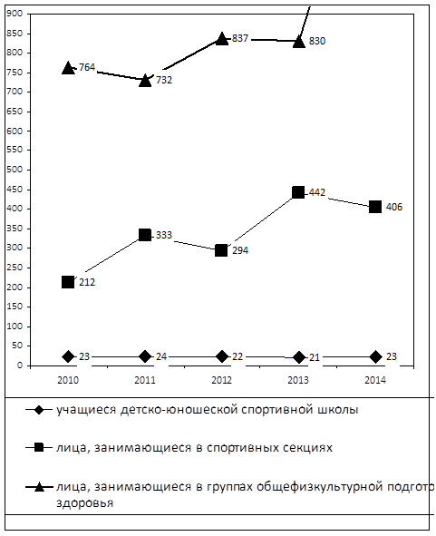
Диаграмма №13
Распространенность занимающихся физической культурой и спортом по видам спортивных учреждений за 2010-2014 г.г.
Кроме ДЮСШ и ФОКа спортом занимаются учащиеся в школах, ССУЗ, вузах, спортклубах и группе «здоровья» диспансера. Позитивная динамика распределения этих лиц по спортивным объектам отражена в диаграмме №13.
Ежегодно диспансером по результатам углубленного медицинского обследования (УМО) проводится анализ заболеваемости по видам спорта, по возрастным и разрядным группам, по нозологиям. Диаграмма №14, таблица №5, диаграмма №15, таблица №6 дают представление о заболеваемости спортсменов.
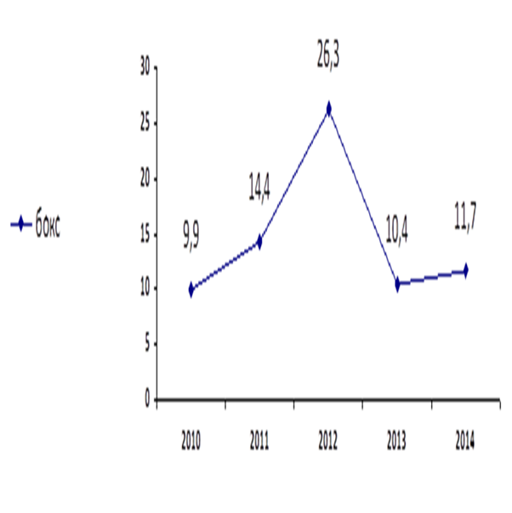
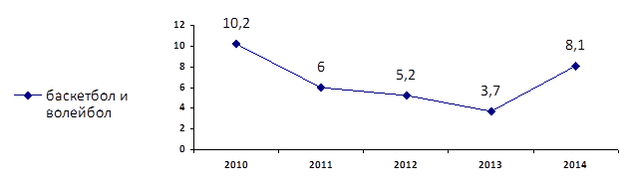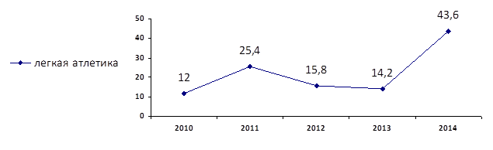
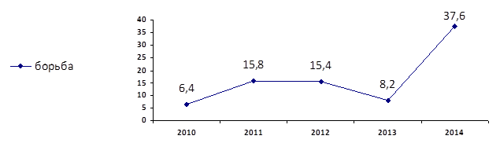
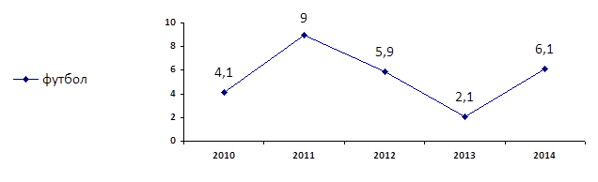
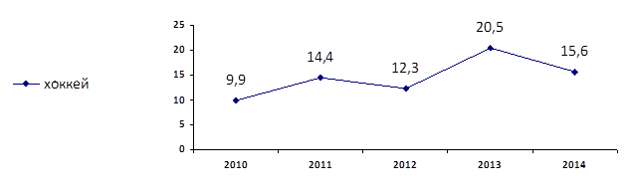
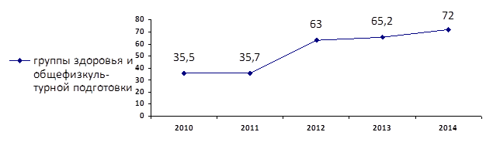
Диаграмма №14
Общая заболеваемость спортсменов по основным видам спорта по данным углубленных медицинских осмотров за 2010-2014 г.г.
Подъем заболеваемости в 2013 и 2014 годах связан с тем, что в статистику заболеваемости были дополнительно включены кариес и аномалии рефракции, которые до этого года не учитывались.
Таблица №5
Заболеваемость спортсменов по возрастным и разрядным группам
(2010-2014 г.г.)
годы | показатели | всего выявлено | взрослые | подростки | дети до 14 лет | ЗМС, МС, КМС | 1 разряд
2010 | Всего заболеваний по видам спорта | 137 | 3 | 72 | 62 | 0 | 1
 | Прошли УМО, всего человек | 1340
 | Частота распространения заболеваний по видам спорта на 100 человек | 10,2 | 0,2 | 5,4 | 4,6 | 0 | 0,1
2011 | Всего заболеваний по видам спорта | 169 | 11 | 65 | 93 | 0 | 0
 | Прошли УМО, всего человек | 1148
 | Частота распространения заболеваний по видам спорта на 100 человек | 14,7 | 1,0 | 5,7 | 8,1 | 0 | 0
2012 | Всего заболеваний по видам спорта | 178 | 18 | 53 | 107 | 0 | 0
 | Прошли УМО, всего человек | 1143
 | Частота распространения заболеваний по видам спорта на 100 человек | 15,6 | 1,6 | 4,6 | 9,3 | 0 | 0
2013 | Всего заболеваний по видам спорта | 132 | 15 | 49 | 68 | 0 | 0
 | Прошли УМО, всего человек | 1295
 | Частота распространения заболеваний по видам спорта на 100 человек | 10,2 | 1,2 | 3,8 | 5,3 | 0 | 0
2014 | Всего заболеваний по видам спорта | 309 | 23 | 37 | 249 | 0 | 0
 | Прошли УМО, всего человек | 1460
 | Частота распространения заболеваний по видам спорта на 100 человек | 10,2 | 7,4 | 12 | 17 | 0 | 0
Анализ таблицы №5 показывает что заболеваемость характерна более всего детям до 14 лет и подросткам до 17 лет без спортивных разрядов.

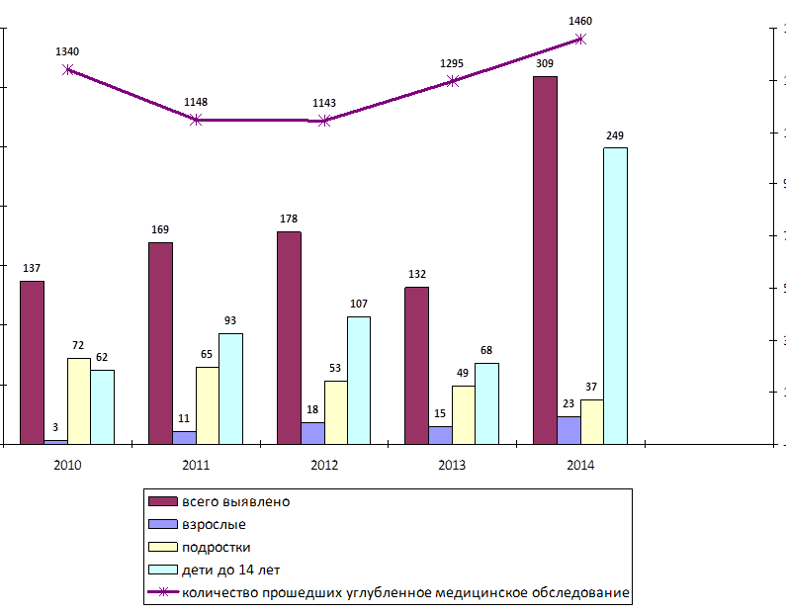
Диаграмма №15
Заболеваемость спортсменов по возрастам.
Диаграмма №15 иллюстрирует и подтверждает вышесказанное.
Таблица №6
Заболеваемость спортсменов по основным нозологиям (2010-2014 г.г.).
2010 г.
Наименование классов и отдельных болезней | Взрослые |  | Подростки |  |  | Дети до 14 лет |  |  | ЗСМ,МС, КМС |  |  | 1 разряд |  |  |  | Всего
Болезни эндокринной системы, расстройства питания |  |  | 1 |  |  |  |  |  |  |  |  |  |  |  |  | 1
Болезни нервной системы
Болезни глаза и его придаточного аппарата |  |  | 8 |  |  | 5 |  |  |  |  |  |  |  |  |  | 13
Болезни системы кровообращения |  |  | 3 |  |  |  |  |  |  |  |  |  |  |  |  | 3
Болезни органов дыхания, в т.ч. тонзиллиты |  |  | 5 |  |  | 3 |  |  |  |  |  |  |  |  |  | 8
Болезни органов пищеварения, в т.ч. болезни зубов | 2 |  | 20 |  |  | 20 |  |  |  |  |  |  |  |  |  | 42
Болезни костно-мышечной системы, соединит. ткани | 1 |  | 35 |  |  | 14 |  |  |  |  |  | 1 |  |  |  | 39
Болезни мочеполовой системы и почек
2011г.
Наименование классов и отдельных болезней | Взрослые |  | Подростки |  |  | Дети до 14 лет |  |  | ЗСМ,МС, КМС |  |  |  |  | 1 разряд | Всего
Болезни нервной системы |  |  |  |  |  | 1 |  |  |  |  |  |  |  |  | 1
Болезни глаза и его придаточного аппарата |  |  | 21 |  |  | 18 |  |  |  |  |  |  |  |  | 39
Болезни системы кровообращения
Болезни органов дыхания, в т.ч. тонзиллиты |  |  |  |  |  | 7 |  |  |  |  |  |  |  |  | 7
Болезни органов пищеварения, в т.ч. болезни зубов |  |  | 12 |  |  | 40 |  |  |  |  |  |  |  |  | 52
Болезни костно-мышечной системы, соединит. ткани | 11 |  | 32 |  |  | 27 |  |  |  |  |  |  |  | 1 | 70
Болезни мочеполовой системы и почек
2012 г.
Наименование классов и отдельных болезней | Взрослые |  |  | Подростки |  |  |  | Дети до 14 лет |  |  | ЗСМ,МС, КМС |  |  | 1 разряд | Всего
Болезни эндокринной системы, расстройства питания
Болезни нервной системы | 3 |  |  | 1 |  |  |  | 2 |  |  |  |  |  |  | 6
Болезни глаза и его придаточного аппарата |  |  |  | 7 |  |  |  | 14 |  |  |  |  |  |  | 21
Болезни системы кровообращения | 1 |  |  |  |  |  |  |  |  |  |  |  |  |  | 1
Болезни органов дыхания, в т.ч. тонзиллиты |  |  |  | 6 |  |  |  | 9 |  |  |  |  |  |  | 15
Болезни органов пищеварения, в т.ч. болезни зубов |  |  |  | 11 |  |  |  | 39 |  |  |  |  |  |  | 50
Болезни костно-мышечной системы, соединит. ткани | 13 |  |  | 27 |  |  |  | 43 |  |  |  |  |  |  | 83
Болезни мочеполовой системы и почек
2013 г.
Наименование классов и отдельных болезней | Взрослые |  |  | Подростки |  |  |  | Дети до 14 лет |  |  | ЗСМ,МС, КМС |  |  | 1 разряд | Всего
Болезни эндокринной системы, расстройства питания
Болезни нервной системы
Болезни глаза и его придаточного аппарата |  |  |  | 10 |  |  |  | 13 |  |  |  |  |  |  | 23
Болезни системы кровообращения
Болезни органов дыхания, в т.ч. тонзиллиты |  |  |  | 1 |  |  |  | 2 |  |  |  |  |  |  | 3
Болезни органов пищеварения, в т.ч. болезни зубов |  |  |  | 14 |  |  |  | 30 |  |  |  |  |  |  | 44
Болезни костно-мышечной системы, соединит. ткани | 15 |  |  | 24 |  |  |  | 22 |  |  |  |  |  |  | 61
Болезни мочеполовой системы и почек |  |  |  |  |  |  |  | 1 |  |  |  |  |  |  | 1
2014 г.
Наименование классов и отдельных болезней |  | Взрослые |  |  | Подростки |  | Дети до 14 лет |  |  | ЗСМ,МС, КМС |  |  | 1 разряд |  |  | Всего
Болезни эндокринной системы, расстройства питания
Болезни нервной системы
Болезни глаза и его придаточного аппарата |  | 2 |  |  | 4 |  | 11 |  |  |  |  |  |  |  |  | 17
Болезни системы кровообращения
Болезни органов дыхания, в т.ч. тонзиллиты
Болезни органов пищеварения, в т.ч. болезни зубов |  | 6 |  |  | 46 |  |  |  |  |  |  |  |  |  |  | 52
Болезни костно-мышечной системы, соединит. ткани |  | 21 |  |  | 27 |  | 192 |  |  |  |  |  |  |  |  | 240
Болезни мочеполовой системы и почек

Анализ таблицы №6 позволяет сделать заключение о том, что в тройке лидеров заболеваемости среди спортсменов находятся болезни глаз (аномалии рефракции), зубов (кариес), костно-мышечной системы (плоскостопие, сколиоз, врожденная патология).
По итогам года анализируется состояние спортивного травматизма у детей и взрослых по локализации, степени тяжести и видам спорта. Таблицы №6, 7 дают представление о травматизме по этим показателям.
Таблица №7
Анализ спортивного травматизма у детей до 17 лет по локализации, видам спорта и степени тяжести (2010-2014г.г.).
2010 г.
Локализация | Степень тяжести | Виды спорта |  |  |  |  |  |  | Всего травм
 |  | бокс | в/бол | борьба | л/а | футбол | хоккей | прочие
голова, шея | легкие | 2 |  | 8 |  | 3 | 1 | 2 | 16
 | сред.тяж. |  |  |  |  |  |  |  | 1
 | тяжелые
 | Всего | 2 |  | 8 |  | 3 | 1 | 2 | 16
туловище | легкие |  |  |  |  |  | 1 |  | 1
 | сред.тяж.
 | тяжелые
 | Всего |  |  |  |  |  |  | 1 | 1
верхние конечности | легкие |  | 1 | 20 |  | 6 | 4 |  | 31
 | сред.тяж. |  |  | 5 |  |  |  |  | 5
 | тяжелые
 | Всего |  | 1 | 25 |  | 6 | 4 |  | 36
нижние конечности | легкие |  |  | 9 | 11 | 13 | 1 |  | 34
 | сред.тяж.
 | тяжелые
 | Всего |  |  | 9 | 11 | 13 | 1 |  | 34
Итого | легкие | 2 | 1 | 37 | 11 | 22 | 7 | 2 | 82
 | сред.тяж. |  |  | 5 |  |  | 1 |  | 6
 | тяжелые
 | Всего | 2 | 1 | 42 | 11 | 22 | 8 | 2 | 88
Всего участников по видам спорта | 14223 | 545 | 2470 | 1492 | 3580 | 3120 | 1604 | 1412
2011 г.
Локализация | Степень тяжести | Виды спорта |  |  |  |  |  |  | Всего травм
 |  | бокс | в/бол | борьба | л/а | футбол | хоккей | прочие
голова, шея | легкие |  |  | 4 |  | 1 |  |  | 5
 | сред.тяж.
 | тяжелые
 | Всего |  |  | 4 |  | 1 |  |  | 5
туловище | легкие |  |  | 3 |  | 1 |  |  | 4
 | сред.тяж.
 | тяжелые
 | Всего |  |  | 3 |  | 1 |  |  | 4
верхние конечности | легкие |  |  | 2 | 5 | 2 |  | 1 | 10
 | сред.тяж. |  |  |  | 1 |  |  |  | 1
 | тяжелые
 | Всего |  |  | 2 | 6 | 2 |  | 1 | 11
нижние конечности | легкие |  |  | 6 | 2 | 1 |  | 2 | 11
 | сред.тяж.
 | тяжелые
 | Всего |  |  | 6 | 2 | 1 |  | 2 | 11
Итого | легкие |  |  | 15 | 7 | 5 |  | 3 | 30
 | сред.тяж. |  |  |  | 1 |  |  |  | 1
 | тяжелые
 | Всего |  |  | 15 | 8 | 5 |  | 3 | 31
Всего участников по видам спорта | 14223 | 240 | 1973 | 762 | 1541 | 5564 | 1604 | 2639
2012 г.
Локализация | Степень тяжести | Виды спорта |  |  |  |  |  |  | Всего травм
 |  | бокс | в/бол | борьба | л/а | футбол | хоккей | прочие
голова, шея | легкие |  |  | 7 |  | 3 |  | 2 | 12
 | сред.тяж.
 | тяжелые
 | Всего |  |  |  |  |  |  |  | 12
туловище | легкие |  |  | 4 |  | 2 |  | 1
 | сред.тяж.
 | тяжелые
 | Всего |  |  | 4 |  | 2 |  | 1 | 7
верхние конечности | легкие |  |  | 16 | 2 | 2 |  | 1 | 21
 | сред.тяж. |  |  | 1 |  |  |  |  | 1
 | тяжелые
 | Всего |  |  | 17 | 2 | 2 |  | 1 | 22
нижние конечности | легкие |  |  |  | 4 | 8 |  | 3 | 20
 | сред.тяж. |  |  |  |  | 6 |  |  | 6
 | тяжелые
 | Всего |  |  | 14 | 4 |  |  | 3 | 21
Всего участников по видам спорта | 11353 | 140 | 2304 | 1036 | 1747 | 3108 | 206 | 2812
2013 г.
Локализация | Степень тяжести | Виды спорта |  |  |  |  |  |  | Всего травм
 |  | бокс | в/бол | борьба | л/а | футбол | хоккей | прочие
голова, шея | легкие |  |  | 12 | 2 | 1 | 2 |  | 17
 | сред.тяж. |  |  | 3 |  |  |  |  | 3
 | тяжелые
 | Всего |  |  | 15 | 2 | 1 | 2 |  | 20
туловище | легкие |  |  | 2 |  |  |  |  | 2
 | сред.тяж. |  |  | 2 |  |  |  |  | 2
 | тяжелые
 | Всего |  |  | 4 |  |  |  |  | 4
верхние конечности | легкие |  |  | 9 | 2 | 3 |  | 1 | 15
 | сред.тяж. |  |  | 3 |  | 1 |  |  | 4
 | тяжелые
 | Всего |  |  | 12 | 2 | 4 |  | 1 | 19
нижние конечности | легкие |  |  | 6 | 5 | 2 | 2 | 3 | 18
 | сред.тяж. |  |  | 1 |  | 1 |  |  | 2
 | тяжелые
 | Всего |  |  | 7 | 5 | 3 | 2 | 3 | 20
Итого | легкие |  |  | 29 | 9 | 6 | 4 | 4 | 52
 | сред.тяж. |  |  | 9 |  | 2 |  |  | 11
 | тяжелые
 | Всего |  |  | 38 | 9 | 8 | 4 | 4 | 63
Всего участников по видам спорта | 13353 | 140 | 2304 | 1036 | 1747 | 3108 | 206 | 2812
2014 г.
Локализация | Степень тяжести | Виды спорта |  |  |  |  |  |  | Всего травм
 |  | бокс | в/бол | борьба | л/а | футбол | хоккей | прочие
голова, шея | легкие | 4 |  | 8 |  | 3 |  |  | 15
 | сред.тяж.
 | тяжелые
 | Всего | 4 |  | 8 |  | 3 |  |  | 15
туловище | легкие |  |  | 2 |  | 3 | 4 |  | 9
 | сред.тяж. |  |  | 1 |  | 1 | 1 |  | 3
 | тяжелые
 | Всего |  |  | 3 |  | 4 | 5 |  | 12
верхние конечности | легкие | 7 |  | 16 | 1 | 2 | 3 | 7 | 36
 | сред.тяж. | 1 |  | 1 |  |  |  |  | 2
 | тяжелые
 | Всего | 8 |  | 17 | 1 | 2 | 3 | 7 | 38
нижние конечности | легкие |  | 1 | 15 | 4 | 12 | 4 | 2 | 38
 | сред.тяж.
 | тяжелые
 | Всего |  | 1 | 15 | 4 | 12 | 4 | 2 | 38
Итого | легкие | 11 | 1 | 41 | 5 | 20 | 11 | 9 | 98
 | сред.тяж. | 1 |  | 1 |  | 1 | 1 |  | 4
 | тяжелые
 | Всего | 12 | 1 | 42 | 5 | 21 | 12 | 9 | 102
Всего участников по видам спорта | 10162 | 201 | 1060 | 821 | 1672 | 2861 | 2780 | 847
Таким образом, анализ таблицы №7 показывает, что подавляющее число травм у детей являлись легкими, наибольший травматизм наблюдался в борьбе, футболе, легкой атлетике, травмы чаще всего затрагивали верхние и нижние конечности.
Таблица №8
Анализ спортивного травматизма у взрослых по локализации, видам спорта и степени тяжести (2010-2014г.г.).
2010 г.
Локализация | Степень тяжести | Виды спорта |  |  |  |  |  |  |  | Всего травм
 |  | бокс | в/бол |  | борьба | л/а | футбол | хоккей | прочие
голова, шея | легкие |  | 2 |  | 2 |  |  | 8 |  | 12
 | сред.тяж.
 | тяжелые
 | Всего |  | 2 |  | 2 |  |  | 8 |  | 12
туловище | легкие |  |  |  | 2 |  |  | 5 | 2 | 9
 | сред.тяж.
 | тяжелые
 | Всего |  |  |  | 2 |  |  | 5 | 2 | 9
верхние конечности | легкие |  | 7 |  | 4 |  |  | 8 | 1 | 20
 | сред.тяж. |  | 1 |  | 2 |  |  | 3
 | тяжелые
 | Всего |  | 8 |  | 6 |  | 4 | 11 | 1 | 26
нижние конечности | легкие |  | 7 |  |  | 4 | 4 | 15 | 2 | 32
 | сред.тяж.
 | тяжелые
 | Всего |  | 7 |  |  | 4 | 4 | 15 | 2 | 32
Итого | легкие |  | 16 |  | 8 | 4 | 4 | 36 | 5 | 73
 | сред.тяж. |  | 1 |  |  |  |  | 3 |  | 6
 | тяжелые
 | Всего |  | 17 |  | 10 | 4 | 4 | 39 | 5 | 79
Всего участников по видам спорта |  | 545 | 2470 |  | 1492 | 3580 | 3120 | 1604 | 1412
2011 г.
Локализация | Степень тяжести | Виды спорта |  |  |  |  |  |  |  | Всего травм
 |  | бокс | в/бол |  | борьба | л/а | футбол | хоккей | прочие
голова, шея | легкие |  |  |  | 3 |  |  |  |  | 3
 | сред.тяж.
 | тяжелые
 | Всего |  |  |  | 3 |  |  |  |  | 3
туловище | легкие |  |  |  | 2 |  |  |  |  | 2
 | сред.тяж.
 | тяжелые
 | Всего |  |  |  | 2 |  |  |  |  | 2
верхние конечности | легкие |  | 1 |  | 15 |  |  |  |  | 16
 | сред.тяж. |  |  |  | 2 |  |  |  |  | 2
 | тяжелые
 | Всего |  | 1 |  | 17 |  |  |  |  | 18
нижние конечности | легкие |  | 4 |  | 2 |  | 3 |  |  | 9
 | сред.тяж.
 | тяжелые
 | Всего |  | 4 |  | 2 |  | 3 |  |  | 9
Итого | легкие |  | 5 |  | 22 |  | 3 |  |  | 30
 | сред.тяж. |  |  |  | 2 |  |  |  |  | 2
 | тяжелые
 | Всего |  | 5 |  | 24 |  | 3 |  |  | 32
Всего участников по видам спорта | 8246 | 203 | 1770 |  | 762 | 1541 | 2331 | 830 | 809
2012 г.
Локализация | Степень тяжести | Виды спорта |  |  |  |  |  |  |  | Всего травм
 |  | бокс | в/бол |  | борьба | л/а | футбол | хоккей | прочие
голова, шея | легкие |  |  |  | 2 | 1 | 1 |  |  | 4
 | сред.тяж.
 | тяжелые
 | Всего |  |  |  | 2 | 1 | 1 |  |  | 4
туловище | легкие |  |  |  | 1 |  |  |  |  | 1
 | сред.тяж. |  |  |  | 2 |  |  |  |  | 2
 | тяжелые
 | Всего |  |  |  | 3 |  |  |  |  | 3
верхние конечности | легкие |  | 1 |  | 9 | 2 | 2 |  | 2 | 16
 | сред.тяж. |  |  |  |  |  | 1
 | тяжелые
 | Всего |  | 1 |  | 9 | 2 | 3 |  | 2 | 17
нижние конечности | легкие |  | 7 |  |  | 1 | 8 |  | 1 | 17
 | сред.тяж. |  |  |  |  |  | 6 |  |  | 6
 | тяжелые
 | Всего |  | 7 |  |  | 1 | 14 |  | 1 | 23
Итого | легкие |  | 8 |  | 12 | 4 | 11 |  | 3 | 38
 | сред.тяж. |  |  |  | 2 |  | 7 |  |  | 9
 | тяжелые
 | Всего |  | 8 |  | 14 | 4 | 18 |  | 3 | 47
Всего участников по видам спорта | 14871 | 100 | 2304 |  | 1036 | 1747 | 3108 | 206 | 2812
2013 г.
Локализация | Степень тяжести | Виды спорта |  |  |  |  |  |  |  | Всего травм
 |  | бокс | в/бол |  | борьба | л/а | футбол | хоккей | прочие
голова, шея | легкие |  |  |  | 1 |  | 1 | 3 |  | 5
 | сред.тяж.
 | тяжелые
 | Всего |  |  |  | 1 |  | 1 | 3 |  | 5
туловище | легкие |  |  |  | 1 |  |  | 1 |  | 2
 | сред.тяж.
 | тяжелые
 | Всего |  |  |  | 1 |  |  | 1 |  | 2
верхние конечности | легкие |  | 1 |  |  |  | 3 | 2 | 4 | 10
 | сред.тяж. |  | 1 |  | 1 |  |  | 1 |  | 3
 | тяжелые
 | Всего |  | 2 |  | 1 |  | 3 | 3 | 4 | 13
нижние конечности | легкие |  | 7 |  | 1 |  | 9 | 3 |  | 20
 | сред.тяж. |  | 1 |  |  |  | 1 | 1 |  | 3
 | тяжелые
 | Всего |  | 8 |  | 1 |  | 10 | 4 |  | 23
Итого | легкие |  | 8 |  | 3 |  | 13 | 9 | 4 | 37
 | сред.тяж. |  | 2 |  | 1 |  | 1 | 2 |  | 6
 | тяжелые
 | Всего |  | 10 |  | 4 |  | 14 | 11 | 44 | 43
Всего участников по видам спорта | 12414 | 320 | 2990 |  | 986 | 2038 | 3039 | 836 | 2205
2014 г.
Локализация | Степень тяжести | Виды спорта |  |  |  |  |  |  |  | Всего травм
 |  | бокс |  | в/бол | борьба | л/а | футбол | хоккей | прочие
голова, шея | легкие |  |  |  | 1 | 1 | 8 | 10 |  | 20
 | сред.тяж. |  |  |  | 1 |  |  | 1 |  | 2
 | тяжелые
 | Всего |  |  |  | 2 | 1 | 8 | 11 |  | 22
туловище | легкие |  |  |  | 1 |  |  | 6 |  | 7
 | сред.тяж. |  |  |  | 1 |  |  |  |  | 1
 | тяжелые
 | Всего |  |  |  | 2 |  |  | 6 |  | 8
верхние конечности | легкие |  |  |  | 1 |  | 2 | 6 |  | 9
 | сред.тяж. |  |  |  | 1 |  |  | 1 |  | 2
 | тяжелые
 | Всего |  |  |  | 2 |  | 2 | 7 |  | 11
нижние конечности | легкие |  |  | 2 | 3 | 1 | 23 | 19 |  | 48
 | сред.тяж. |  |  |  | 1 |  | 1 |  |  | 2
 | тяжелые
 | Всего |  |  | 2 | 4 | 1 | 24 | 19 |  | 50
Итого | легкие |  |  | 2 | 6 | 2 | 33 | 41 |  | 84
 | сред.тяж. |  |  |  | 4 |  | 1 | 2 |  | 7
 | тяжелые
 | Всего |  |  | 2 | 10 | 2 | 34 | 43 |  | 91
Всего участников по видам спорта | 10162 | 201 |  | 1060 | 821 | 1672 | 2681 | 2780 | 847
Анализ таблицы №8 показывает, что травмы у взрослых наблюдались большей частью легкие, превалировали в хоккее, борьбе, футболе, волейболе, затрагивали в основном верхние и нижние конечности.
Практически все спортсмены, получившие травмы на соревнованиях и нуждающиеся в лечении, проходили реабилитацию во врачебно-физкультурном диспансере. Число нуждавшихся в лечении и закончивших лечение отражены в таблице №9.
Таблица №9
Распределение спортсменов по количеству закончивших лечение
(по области и диспансеру за 2010-2014 г.г.)
Наименование  организации/  территории | Года | Прошли углубленное обследование (человек) | Из них |  | % закончивших лечение
 |  |  | нуждались в лечении (человек) | закончили лечение (человек)
Троицкий ВФД | 2010 г. | 1340 | 74 | 74 | 100
 | 2011 г. | 1148 | 82 | 82 | 100
 | 2012 г. | 837 | 79 | 79 | 100
 | 2013 г. | 1295 | 132 | 127 | 96,9
 | 2014 г. | 1460 | 309 | 290 | 93,8
Челябинская область | 2010 г. | 87269 | 4838 | 4441 | 91,7
 | 2011 г. | 86504 | 4812 | 4399 | 91,4
 | 2012 г. | 84843 | 4813 | 3741 | 89
 | 2013 г. | 83321 | 3987 | 3632 | 91
 | 2014 г. | 82703 | 3672 | 3441 | 93,7
В последние годы диспансер уделяет большое внимание физической реабилитации инвалидов методом ЛФК, физиотерапии, массажа.

Диаграмма №16
Физическая реабилитация и ее эффективность у инвалидов за 2010-2014 г. г.
Анализ диаграммы №16 показывает, что эффективность физической реабилитации у инвалидов колеблется от 59 до 75%.
Ежегодно сотрудники диспансера принимают участие в профилактических осмотрах детей на предмет нарушений опорно-двигательного аппарата в ДДУ, школах, ССУЗ, вузах. Диаграмма № 17 отражает динамику количества осмотренных детей и долю выявленных с патологией ОДА.
Диаграмма №17
Физическое состояние опорно-двигательного аппарата детей до 17 лет по результатам осмотра специалистами ВФД (2010-2014 г.г.)
Структура выявляемости нарушений ОДА у детей коррелирует с аналогичной структурой выявляемости по Российской Федерации.
В летние школьные каникулы сотрудниками диспансера вначале и конце смены обследуются дети в пришкольных и загородных лагерях отдыха с целью выявления эффективности оздоровительного отдыха. Диаграмма №18 показывает количество обследованных по годам детей и эффективность оздоровительного отдыха для физического здоровья.
Диаграмма №18
Обследование детей в детском оздоровительном и пришкольном лагерях за 2010-2014 г. г. (2-х кратное)
Всем детям с выявленными нарушениями ОДА и отнесенным по состоянию здоровья к спецмедгруппе дается направление на реабилитационное лечение в диспансер. Все регулярно посещающие диспансер берутся на диспансерное наблюдение. Кратность курсов реабилитационного лечения составляет 4 раза в год.
Диаграмма №19 показывает достаточно высокую эффективность физической реабилитации у этой категории пациентов (от 66 до 76%).
Диаграмма №19
Динамика диспансерного наблюдения за детьми специализированных групп
с патологией ОДА в ДДУ за 2010-2014 г. г.
К сожалению, не все из направленных регулярно посещают занятия и процедуры, о чем свидетельствует диаграмма №20.

Диаграмма №20
Соотношение учащихся, отнесенных по состоянию здоровья к спецгруппе и проходящих реабилитацию в диспансере (2010-2014 г.г.)
Диаграмма №21
Эффективность реабилитационного лечения учащихся спецмедгрупп
(2010-2014 г.г.)
Диаграмма №21 свидетельствует, что эффективность реабилитационного лечения учащихся отнесенных по состоянию здоровья к спецмедгруппе колеблется от 48 до 52%.
Физическая реабилитация спортсменов, инвалидов, учащихся спецмедгрупп, пациентов по направлению участковых терапевтов и педиатров занимает в работе диспансера значительный объем. На диаграмме №22, №23, №24 представлена динамика реабилитационной помощи по кабинетам ЛФК, физиотерапии, массажа.
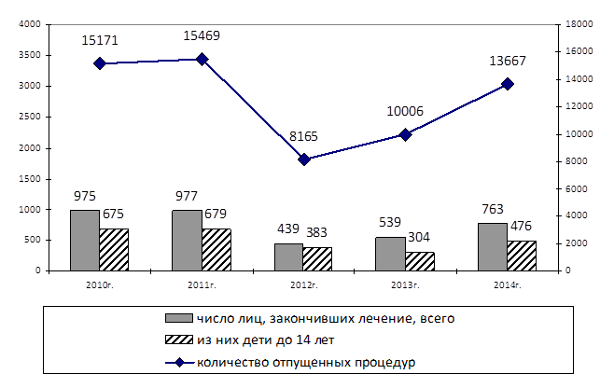
Диаграмма №22
Показатели деятельности кабинета лечебной физкультуры за 2010-2014 г.г.
(количество человек в год и количество отпущенных процедур)

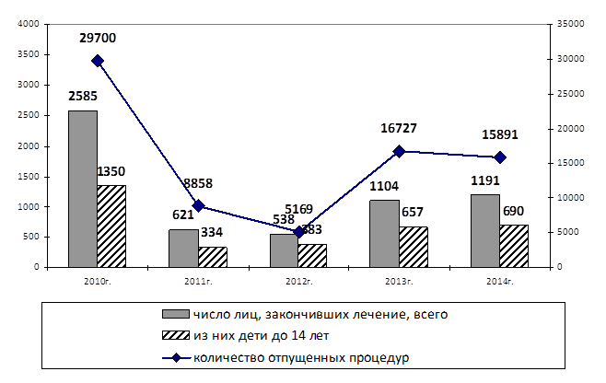 Диаграмма №23
Показатели деятельности физиотерапевтического кабинета за 2010-2014г.г. (количество человек в год и количество отпущенных процедур).
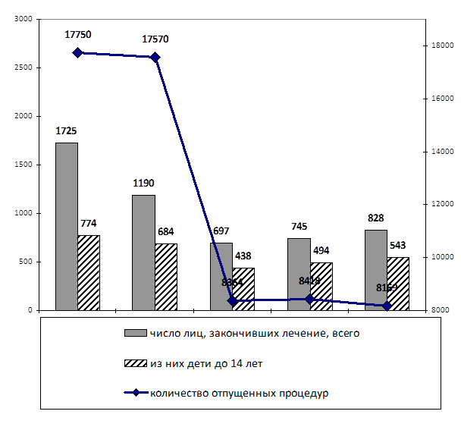Диаграмма №24
Показатели работы кабинета массажа за 2010-2014 г.г.
(количество человек в год и количество отпущенных процедур)
Снижение количества пациентов, отпущенных процедур и условных единиц в 2012 году, связано с переездом в новое помещение и сокращением рабочих мест в этих кабинетах (в соответствии со СниП), а также исключением парафинолечения. Однако, несмотря на это за последние два года наметилась тенденция роста количества пролеченных пациентов, процедур и условных единиц.
Врачебно-педагогические наблюдения на занятиях физкультурой и спортом занимают важное место в работе кабинета спортивной медицины. На диаграмме №25 представлена нарастающая динамика количества ВПН на уроках физкультуры и занятиях спортом.

Диаграмма №25
ВПН на уроках физкультуры, учебно-тренировочных занятиях за 2010-2014 г.
Медицинскому контролю за санитарно-гигиеническим состоянием и травмобезопасностью спортобъектов и мест занятий физкультурой и спортом диспансером придается большое внимание. На диаграмме №26 отражена положительна динамика количества выходов с целью контроля за спортобъектами.

Диаграмма №26
Контроль за спортобъектами, спортзалами, бассейном, спортплощадками за 2010-2014 г. (обследование)
Должное внимание диспансером уделяется пропаганде здорового образа жизни, профилактике и укреплению здоровья методами физической культуры и спорта. На диаграмме №27 представлена динамика санитарно-просветительной работы за последние 5 лет.

Диаграмма №27
Санитарно-просветительная работа диспансера (2010-2014)

Особенности управления диспансером
- Управление осуществляется методом структурного менеджмента
- Управление совмещается с лечебной деятельностью руководителя
- Управленческие решения принимаются оперативно по результатам постоянного мониторинга производственной деятельности всех структурных подразделений и выполнения госзадания.
- Негативный момент в управлении – бюрократические проволочки и отсутствие врачебной команды, недостаточность нормативно-правовой базы.
Особенности маркетинга в диспансере
Диспансер является лидером на рынке специализированных медицинских услуг по спортивной медицине и ЛФК и практически монополистом медицинских услуг по физической реабилитации. В занимаемом сегменте рынка медицинских услуг потребность намного превышает предложение, поэтому перспективы расширения этого сегмента рынка очень значительные.
Все это предрасполагает к наращиванию объема медицинских услуг диспансером, что и происходит ежегодно.
При несущественных внешних угрозах, существует серьезная внутренняя – это врачебный дефицит. Вторая внутренняя угроза – отсутствие современного портативного многофункционального диагностического оборудования (типа Омега-Спорт-Профи). Третья проблема – финансирование госзадания по врачебным посещениям, а не за медицинские услуги, потому что по количеству они отличаются в десятки раз.
Оптимальной стратегией для диспансера является стратегия роста инвестирования, развития, совершенствования тех услуг, которые оказываются, внедрение новых методик и технологий.
На решение внутренних проблем в ближайшее время будут направлены усилия руководства и маркетинг-плана.
- Выводы
- Медицинская деятельность диспансера осуществляется в условиях глубокого кризиса врачебно-физкультурной службы, из-за кадрового дефицита, остаточного финансирования и недостаточной нормативно-правовой базы.
- Несмотря на существующие проблемы, диспансер увеличивает оказываемый объем медицинских услуг.
- Объективные причины роста рынка услуг, на котором диспансер является лидером и монополистом, предполагают хорошие перспективы роста и развития диспансера.
- В условиях дефицита врачебных кадров, дальнейшее увеличение медицинских услуг по спортивной медицине, представляется проблематичным.
- Управление диспансером осуществляется методом структурного менеджмента, решение системных проблем находится в стадии разработки и оформления.

IV. Системные проблемы совершенствования медицинской помощи и безопасности медицинской деятельности и пути их решения
1.Целевые ориентиры совершенствования медицинской помощи
- увеличение численности лиц, систематически занимающихся физической культурой и спортом под организованным медицинским контролем, по отношению к общей численности данной категории населения до 25%
- увеличение численности учащихся и студентов, систематически занимающихся физической культурой и спортом под организованным медицинским контролем, по отношению к общей численности данной категории населения до 25%
- увеличение численности детей и подростков, занимающихся в специализированных учреждениях под организованным медицинским контролем, по отношению к общей численности данной категории населения до 95%
- увеличение численности лиц с ограниченными возможностями здоровья и инвалидов, систематически занимающихся физической культурой и спортом под организованным медицинским контролем, по отношению к общей численности данной категории населения до 25%
- охват всех детей старших возрастных групп ДДУ профилактическими осмотрами с целью выявления патологии опорно-двигательного аппарата до 95%
- охват диспансерным наблюдением и лечением всех детей до 17 лет с патологией опорно-двигательного аппарата и отнесенных по состоянию здоровья к спецмедгруппе, соответственно до 15% и 50%
- охват диспансерным наблюдением и лечением всех лиц, занимающихся физической культурой и спортом с заболеваниями и последствиями травм до 95%
- увеличение числа инвалидов, прошедших реабилитацию и взятых на диспансерное наблюдение до 30%
- обеспечение медицинского сопровождения участников комплекса ГТО II-III групп здоровья до 100%
- увеличение удовлетворенности населения качеством оказания медицинской помощи по результатам анкетирования.
В деятельности каждой медицинской организации на определенном этапе развития возникает необходимость системного решения некоторых управленческих задач.
Мне представляется, что к системным проблемам, влияющим на совершенствование медицинской помощи относятся следующие:
- Система управления качеством медицинской помощи и безопасности медицинской деятельности (доступность, качество, порядки, стандарты, маршрутизация, информированность пациентов, сертификация и плановая поверка ИМТ, непрерывное повышение квалификации, санитарно-эпидемическая безопасность, добровольное информирование, тиражирование знаний.
- Система ограничений в работе медицинского персонала
- Система маркетинга
- Система защиты персональных данных пациентов и сотрудников
- Система оплаты труда
- Система обеспечения и защиты прав пациентов, в т.ч. детей
- Система охраны труда сотрудников
- Система медицинского сопровождения комплекса ГТО
- Система противопожарной безопасности
- Система делопроизводства учета и отчетности
- Система менеджмента
- Система экологической безопасности
Мне представляется следующий алгоритм решения системных проблем:
Изучение нормативно-правовой базы

Определение целей и критериев эффективности
Анализ фактического состояния проблемы

Корректировка должностных инструкций

Мотивация и привлечение сотрудников

Организационно-управленческие решения

Динамический контроль и обучение

Анализ эффективности и достижения целевых критериев
Организационно-управленческие решения

Схема №28
Алгоритм управленческих действий по решению системных проблем
2.Система управления качеством медицинской помощи и безопасности медицинской деятельности.
Внутренний контроль качества медицинской помощи и безопасности медицинской деятельности
Имеется в диспансере | Требуется разработать | Ориентировочная стоимость
С августа 2014 года приказом утверждено Положение, назначены ответственные.  Методическое руководство по внутреннему контролю качества.  Адаптированные карты контроля по структурным подразделениям, журналы учета, инструкции по заполнению.  Критерии эффективности медицинской деятельности, анкеты по анализу удовлетворенности качеством медуслуг. Ежемесячный мониторинг выполнения производственной нагрузки и госзадания.  Заключение Роспотребнадзора о возможности оказания медицинской помощи в занимаемом помещении.  Сертификаты на ИМТ и графики поверки их.  Сертификат гигиенический и противопожарный на линолеум.  Акт замера сопротивления электросети.  Специальные клейменные инструменты и защитная обувь, перчатки.  Договоры на поверку и обслуживание ИМТ  Отдельная электрическая линия к физиотерапевтическому кабинету.  Электрический распределительный щит и отдельные выключатели автоматы в физиотерапевтическом кабинете.  Деревянные, изолированные от пола и стен физиотерапевтические кушетки.  Назначены ответственные за исправность и безопасность ИМТ и тренажеров по структурным подразделениям. | Систему управления качеством медицинских услуг.  Систему анкетирования и анализа результатов.  Разместить на сайте анкету, функцию вопрос-ответ. Новые, более понятные и легко анализируемые критерии эффективности медицинской деятельности.  Систему безопасности медицинской деятельности.  Включиться в систему независимой оценки качества медицинской помощи.  Систему тиражирования знаний, методик, технологий.  Дополнения в должностные инструкции.

Доступность
Имеется в диспансере | Требуется разработать | Ориентировочная стоимость
2 автостоянки.  Рядом расположены транспортные маршруты.  Основные ЛПУ в шаговой доступности.  Отсутствие очередей к врачам.  Информация о графике работы на кабинетах, сайте, информационных стендах.  Двухсменная работа сотрудников.  Система «активной» приближенной медицинской помощи. | Наполнить сайт дополнительной информацией.  Оборудовать пандус.  Сократить или ликвидировать очередность на массаж. | 1 млн. рублей

Порядки, стандарты, маршрутизация
Имеется в диспансере | Требуется разработать | Ориентировочная стоимость
Порядок определен приказом Министерства здравоохранении РФ №613н от 09.08.2010 г. только для спортсменов и физкультурников.  Стандарты разработаны и утверждены в январе 2013 г. на основе базовых программ обследования и лечения по спортивной медицине и ЛФК (методическое пособие автор Усков Г.В., Сабирьянов А.Р., Миргородский К.А.).  Другие официальные порядки и стандарты не разработаны. | Маршрутизацию для лиц, проходящих физическую реабилитацию и участников комплекса ГТО.  Дополнения в должностные инструкции.

Кабинет
спортивной медицины
Пациент
Регистратура ВФД

Кабинет
ЭКГ
Лаборатория
ОАМ, ОАК
Другие специалисты по показаниям
Зубной
кабинет
Кабинет
врачей-специалистов
лор, окулист, невропатолог

участковый терапевт или педиатр

Кабинет спортивной медицины
Допуск к занятиям физкультурой и спортом или соревнованиям

Схема №29
Маршрутизация лиц, занимающихся физической культурой и спортом
Информированность пациентов
Имеется в диспансере | Требуется разработать | Ориентировочная стоимость
Информация на кабинетах, стендах о графике работы, медработниках, оказываемых медуслугах.  Журнал учета жалоб и предложений.  Баннер о бесплатном оказании и перечне медуслуг.  Добровольное информированное согласие на медицинские манипуляции.  Приказ о запрете курения в диспансере и прилегающей территории.  Запрещающие курение знаки на входе и туалете. | Дизайн, структура, навигация, наполнение информацией сайта, согласно рекомендациям.  Почтовый ящик руководителя.  Дополнения в должностные инструкции.  Дополнительные информационные стенды. | 20000,00 рублей  500,00 рублей  5000,00 рублей

Бланк добровольного информированного согласия
Информированное добровольное согласие на виды медицинских вмешательств, включенные в перечень определенных видов
медицинских вмешательств, на которые граждане дают информированное добровольное согласие при выборе врача и медицинской организации для получения первичной медико-санитарной помощи
Я,____________________________________________________________________
(Ф.И.О. гражданина)
«____»_______________________________________________________________
(г. рождения),
зарегистрированный по адресу:
_____________________________________________________________________
(адрес места жительства гражданина, законного представителя)
Даю добровольное согласие на виды медицинских вмешательств, включенные в Перечень определенных видов медицинских вмешательств, на которые граждане дают информированное добровольное согласие при выборе врача и медицинской организации для получения первичной медико-санитарной помощи, утвержденный приказом Министерства здравоохранения и социального развития Российской Федерации от 23 апреля 2012г. № 390н (зарегистрирован Министерством юстиции Российской Федерации 5 мая 2012 г. № 24082) (далее - Перечень), для получения первичной медико-санитарной помощи лицом, законным представителем которого я являюсь (ненужное зачерпнуть) в
МКУ «Троицкий врачебно-физкультурный диспансер»
(полное наименование медицинской организации)
Медицинским работником_______________врач ЛФК Лебедева Т.А.__________
(должность, Ф.И.О. медицинского работника)
в доступной для меня форме мне разъяснены цели, методы оказания медицинской помощи, связанный с ними риск, возможные варианты медицинских вмешательств, их последствия, в том числе вероятность развития осложнений, а также предполагаемые результаты оказания медицинской помощи. Мне разъяснено, что я имею право отказаться от одного или нескольких видов медицинских вмешательств, включенных в Перечень, или потребовать его (их) прекращения, за исключением случаев, предусмотренных частью 9 статьи 20 Федерального закона от 21 ноября 2011 г. № 323- ФЗ «Об основах охраны здоровья граждан в Российской Федерации, 2011, № 48, ст., 6724; 2012, №26, ст., 3442, 3446). Сведения о выбранных мною лицах, которым в соответствии с пунктом 5 статьи 19 Федерального закона от 21 ноября 2011 № 323- ФЗ «Об основах охраны здоровья граждан в Российской Федерации» может быть передана информация о состоянии моего здоровья или состоянии лица, законным представителем которого я являюсь (ненужное зачеркнуть)

________________________________________________________________________
(Ф.И.О. гражданина либо законного представителя гражданина, контактный телефон, подпись)
Лебедева Т.А.
(Ф.И.О. медицинского работника, подпись)
«______»__________________________________г

Непрерывное повышение квалификации

Имеется в диспансере | Требуется разработать | Ориентировочная стоимость
График плановых сертификационных циклов (приложение к коллективному договору).  Первичная переподготовка.  График еженедельной тематической учебы.  Электронные тесты, алгоритмы оказания неотложной помощи, учебные клинические игры в режиме обучения и контроля по медицинской помощи. | Систему тиражирования новых знаний, методик, технологий.  График тематической учебы с учетом решения всех системных проблем совершенствования медицинской помощи в диспансере.  Дополнения в должностные инструкции.

3.Санитарно-эпидемическая безопасность

Имеется в диспансере | Требуется разработать | Ориентировочная стоимость
Приказ об ответственном за санитарно-эпидемическую безопасность в диспансере.  Масочный режим.  Договор о дератизации.  СанПины.  Динамический контроль за «свежестью» дезинфицирующих средств.  Контрольные смывы с кушеток, массажных столов, рук, раковин во всех медицинских кабинетах.  Водонагреватели.  Журналы взятия бактериологических проб.  Вакцинация сотрудников. | Систему санитарно-эпидемическая безопасность в диспансере.  Санитарные книжки сотрудников.  Дополнения в должностные инструкции.  Периодические профосмотры сотрудников. | По расценкам ЛПУ.

4.Система ограничений в работе медицинского персонала

Имеется в диспансере | Требуется разработать | Ориентировочная стоимость
Приказ о запрете на подарки от пациентов в любой форме.  Распространение в любом виде рекламы лекарственных средств и ИМТ фирм-производителей.  Запрет на участие медицинских работников диспансера в рекламных акциях, презентациях и других мероприятиях фармацевтических компаний и фирм-производителей ИМТ. | Систему ограничений в работе медицинского персонала.  Дополнения в должностные инструкции.  Информацию на стенде и на сайте диспансера об ограничениях в работе медперсонала.

5.Система маркетинга в диспансере

Имеется в диспансере | Требуется разработать | Ориентировочная стоимость
Анализ рынка МУ, потребностей и предложений рынка.  Изучение конкурентной среды, позиционирование на рынке медицинских услуг.  Анализ собственных возможностей, перспективы расширения занимаемого сегмента медуслуг и развития диспансера.  Анализ внешних угроз и внутренних недостатков.  Выбрана оптимальная стратегия маркетинга по результатам SWOT-анализа.  Приказ о назначении контрактного служащего.  Свидетельство об обучении контрактного служащего. | Систему маркетинга в диспансере.  Маркетинг-план на средне-срочную перспективу.  Обоснование для Учредителя необходимости целевого обучения в ЧГМУ трех выпускников Троицкого медицинского колледжа.  Обоснование для Учредителя о необходимости приобретения портативного многофункционального комплекса «Омега-Спорт-Профи».  Приобрести шведские стенки для залов ЛФК.  Приобрести велоэргометр.  Приобрести 4 плантографа с жидкокристаллическим экраном. | Стоимость обучения 3-х человек по расценкам ЧГМУ  300000,00 рублей  80000,00  40000,00  16000,00

6.Система оплаты труда и экономической мотивации сотрудников

Положение об оплате труда.  Положение о премировании.  Критерии эффективности производственной деятельности для каждого сотрудника.  Ежемесячный мониторинг выполнения производственной нагрузки и госзадания.  Внутренний контроль качества медицинской помощи.  Совет трудового коллектива, ежемесячно рекомендующий персональные стимулирующие надбавки. | Систему оплаты труда и экономической мотивации сотрудников на основе новых нормативно-правовых актов.  Понятные, легко рассчитываемые и контролируемые критерии эффективности производственной деятельности для каждого сотрудника.  Дополнения в должностные инструкции.

7.Система защиты персональных данных пациентов и сотрудников

Имеется в диспансере | Требуется разработать | Ориентировочная стоимость
Приказ о защиты персональных данных пациентов и сотрудников.  Форма согласия на обработку персональных данных.  Защищенные каналы электронной связи.  Инструкции по защите персональных данных.  Договор с организацией, представляющей защищенные каналы электронной связи. | Заявления от сотрудников на обработку персональных данных.  Заполнение сотрудниками формы согласия на обработку персональных данных.  Разместить на сайте информацию о системе защиты персональных данных пациентов.  Дополнения в должностные инструкции.  Обучение операторов персональных данных.

СОГЛАСИЕ на обработку персональных данных
Я, нижеподписавшийся
___________________________________________________________________________________
фамилия, имя, отчество
проживающий по адресу (по месту
регистрации) _______________________________________________________________________
паспорт______№_________дата выдачи
___________________________________________________________________________________
название выдавшего органа
___________________________________________________________________________________
в соответствии с требованиями статьи 9 федерального закона от 27.07.06 г. «О * персональных данных» N9 152-ФЗ, подтверждаю свое согласие на обработку (название компании) моих персональных данных включающих фамилию, имя, отчество, пол, дату рождения, адрес места жительства, контактный(е) телефон(ы), реквизиты полиса ОМС (ДМС), страховой номер индивидуального лицевого счёта в Пенсионной фонде России (СНИЛС), данные о состоянии моего здоровья, заболеваниях, случаях обращения за медицинской помощью — в медико-профилактических целях, в целях установления медицинского диагноза и оказания медицинских услуг при условии, что их обработка осуществляется лицом, профессионально занимающимся медицинской деятельностью и обязанным сохранять врачебную тайну. В процессе оказания Оператором мне медицинской помощи я предоставляю право медицинским работникам передавать мои персональные данные, содержащие сведения, составляющие врачебную тайну, другим должностным лицам Оператора, в интересах моего обследования и лечения. Предоставляю Оператору право осуществлять все действия (операции) с моими персональными данными, включая сбор, систематизацию, накопление, хранение, обновление, изменение, использование, обезличивание, блокирование, уничтожение. Оператор вправе обрабатывать мои персональные данные посредством внесения их в электронную базу данных, включения в списки (реестры) и отчетные формы, предусмотренные документами, регламентирующими предоставление отчетных данных (документов) по ОМС (договором ДМС).
Оператор имеет право во исполнение своих обязательств по работе в системе ОМС (по договору ДМС) на обмен (прием и передачу) моими персональными данными со страховой медицинской организацией_____________________________________________________ и территориальным
фондом ОМС с использованием машинных носителей или по каналам связи с соблюдением мер, обеспечивающих их защиту от несанкционированного доступа, при условии, что их прием и обработка будут осуществляться лицом, обязанным сохранять профессиональную тайну.
Срок хранения моих персональных данных соответствует сроку хранения первичных медицинских документов (медицинской карты) и составляет двадцать пять лег. Передача моих персональных данных иным лицам или иное их разглашение может осуществляться только с моего письменного согласия.
Настоящее согласие мной подписано и действует бессрочно. «______»_____________20 _______г.
Я оставляю за собой право отозвать свое согласие посредством составления соответствующего письменного документа, который может быть направлен мной в адрес Оператора по почте заказным письмом с уведомлением о вручении либо вручен лично под расписку представителю Оператора.
В случае получения моего письменного заявления об отзыве настоящего согласия на обработку персональных данных Оператор обязан прекратить их обработку в течение периода времени, необходимого для завершения взаиморасчетов по оплате оказанной мне до этого медицинской помощи.
Контактный (е) телефон (ы)___________________________________________________________
и почтовый адрес____________________________________________________________________
Подпись субъекта персональных данных ________________________________________________

8.Система обеспечения и защиты прав пациентов, в.ч. детей

Имеется в диспансере | Требуется разработать | Ориентировочная стоимость
График приема руководителя диспансера.  Журнал учета жалоб и предложений.  Форма добровольного информированного согласия на медицинские вмешательства. | Информацию о правах и обязанностях пациентов на сайте и информационных стендах.  Дополнения в должностные инструкции.  Систему работы с жалобами пациентов.  Систему обратной связи с пациентами на сайте.

9.Система охраны труда и производственной безопасности

Имеется в диспансере | Требуется разработать | Ориентировочная стоимость
План проведения аттестации рабочих мест.  Заключение Роспотребнадзора об уровне освещенности.  Гигиенические сертификаты на линолеум и покрасочный материал.  Приказ на ответственного за охрану труда в структурных подразделениях.  Производственный контроль и ответственный за него.  Журналы прохождения инструктажей по охране труда и технике безопасности.  Обученный специалиста по охране труда  Договор на утилизацию ТБО, демеркуризацию ламп и ИМТ, содержащих ртуть. | Систему производственного контроля, согласно СанПин.  Журнал учета проведения генеральных уборок,  дезинфекционных работ График производственного контроля, согласно СанПин.  Договор на обслуживание кондиционеров. Дополнения в должностные инструкции.  Систему охраны труда и производственной безопасности.

10.Система противопожарной безопасности

Имеется в диспансере | Требуется разработать | Ориентировочная стоимость
Приказ об ответственных по каждому подразделению.  Пожарная сигназизация без вывода на пульт.  4 порошковых огнетушителя и информация об их местонахождении.  Пожарный шкаф с гидрантом.  Акт испытания пожарного гидранта с фиксацией в журнале учета.  Договор на обслуживание пожарной сигнализации.  Лесенки-ступеньки в приямках из двух залов ЛФК.  Визуальная и слаботочная информация о пожарных кнопках и маршрутах эвакуации.  Утвержденные схемы эвакуации при пожаре. | Перемонтаж пожарной сигнализации в соответствии с новыми ГОСТами.  Выведение пожарной сигнализации на пульт специализированной охранной организации.  Заключение договора на обслуживание пожарно-охранной сигнализации. | 100000,00 рублей  40000,00 рублей  1500,00 рублей

11.Система делопроизводства, документооборота, учета и отчетности и архивирования данных

Имеется в диспансере | Требуется разработать | Ориентировочная стоимость
Приказ об ответственных за сбор, учет, отчетность, хранение и документооборот.  Помещение для архивирования данных. | Система делопроизводства, документооборота, архивирования данных.  Дополнения в должностные инструкции.  Обучение ответственных лиц.

12.Система менеджмента в диспансере

Имеется в диспансере | Требуется разработать | Ориентировочная стоимость
Методы структурного менеджмента по планированию, анализу, контролю выполнения производственных нормативов, критериев эффективности, госзадания, оплаты труда и стимулирования сотрудников и другим направлениям управленческой деятельности. | Систему менеджмента в диспансере, в соответствии с научными рекомендациями.  Мониторинг нормативно-правовых актов.  Дополнения в должностные инструкции.  Динамическое обучение административного персонала диспансера.  Систему вовлечения сотрудников в управление диспансером и ответственности за принимаемые решения.

13.Система комфортного психологического и производственного микроклимата в коллективе

Имеется в диспансере | Требуется разработать | Ориентировочная стоимость
Традиции личного и коллективного поздравления с профессиональными праздниками, юбилейными датами, днями рождения.  Комната психологической разгрузки.  Комната приема пищи.  Учет предложений и замечаний сотрудников.  Моральное и экономическое стимулирование.  Коллективные обсуждения стратегических планов и принимаемых управленческих решений. | Систему комфортного психологического и производственного микроклимата в коллективе.  Дополнения в должностные инструкции.  Систему мотивации сотрудников на достижения целевых результатов.  Систему вовлечения сотрудников в управление диспансером.

14.Система экологической безопасности медицинской деятельности

Имеется в диспансере | Требуется разработать | Ориентировочная стоимость
Договор о вывозе и утилизации ТБО.  Договор об утилизации ртутьсодержащих ламп и ИМТ.  Приказ об ответственном лице за экологическую безопасность медицинской деятельности.  Субботники 2 раз в год.  Уход за газоном и цветами. | Систему экологическую безопасность медицинской деятельности.  Дополнения в должностные инструкции.  Динамическое обучение ответственного лица и сотрудников.

15.Система медицинского сопровождения комплекса ГТО

Имеется в диспансере | Требуется разработать | Ориентировочная стоимость
Нормативно-правовая база.  Результаты диспансеризации детского и взрослого населения и распределение их по группам здоровья.  Маршрутизация участников сдачи комплекса ГТО. | Систему медицинского сопровождения комплекса ГТО.  Приказ по диспансеру о порядке освидетельствования и допуска к сдаче комплекса ГТО.

Диаграмма №30
Результаты диспансеризации детского населений РФ по группам здоровья (2014 г.)
Диаграмма №31
Результаты диспансеризации взрослого населений РФ по группам здоровья (2014 г.)

Центры тестирования по выполнению видов испытаний (тестов), нормативов, требований к оценке уровня знаний и умений в области физической культуры и спорта
Учетная карточка для учета выполнения государственных требований

Поликлиника
Врач терапевт
Врач-педиатр
(школьный врач)
врач спортивной медицины, кабинет спортивной медицины

ВФД

I группа состояния здоровья, II, III группы
основная группа для занятий состояния здоровья,
физкультурой подготовительная группа

Схема №32
Схема организации медицинского допуска
с целью сдачи нормативов ГТО
Таким образом, для совершенствования оказания медицинской помощи и безопасности медицинской деятельности в диспансере необходимы небольшое инвестирование и кропотливая целенаправленная работа.
- Заключение.
Руководство страны на законодательном уровне провозгласило принцип первичной профилактики как залог предупреждения, сохранения и укрепления здоровья населения страны. При этом здоровое население справедливо приравнивается к стратегическому фактору, обеспечивающему экономическую и военную мощь страны. В этом благородном деле врачебно-физкультурная служба играет по влиянию и значимости одну из главных ролей.
В период экономического спада служба, с минимальными финансовыми затратами, средствами физической культуры и массового спорта способна выполнить поставленные задачи. Целью всех медицинских учреждений врачебно-физкультурной службы является обеспечение доступной и качественной медицинской помощью всех лиц, занимающихся физкультурой и спортом, а также участников стартующего в 2015 году по всей стране комплекса ГТО.

VI. Список литературы:
- Федеральный закон № 323-ФЗ от 21.11.2011г. «Об основах охраны здоровья граждан в Российской Федерации»
- Федеральный закон от 04.12.2007г. №329-ФЗ «О физической культуре и спорте в Российской Федерации» (в редакции от 28.07.2012 г.)
- Постановление Правительства РФ от 11.01.2006 N 7 (ред. от 26.12.2014) "О Федеральной целевой программе "Развитие физической культуры и спорта в Российской Федерации на 2006 - 2015 годы»
- Федеральный закон от 27.07.2006 N 152-ФЗ (ред. от 21.07.2014) "О персональных данных»
- Указ Президента РФ от 07.05.2012 N 606 "О мерах по реализации демографической политики Российской Федерации»
- Указ Президента РФ от 07.05.2012 N 598 "О совершенствовании государственной политики в сфере здравоохранения»
- Распоряжение Правительства РФ от 17.11.2008 N 1662-р (ред. от 08.08.2009) <О Концепции долгосрочного социально-экономического развития Российской Федерации на период до 2020 года> (вместе с "Концепцией долгосрочного социально-экономического развития Российской Федерации на период до 2020 года")
- Приказ Минздрава России от 21.12.2012 N 1342н "Об утверждении Порядка выбора гражданином медицинской организации (за исключением случаев оказания скорой медицинской помощи) за пределами территории субъекта Российской Федерации, в котором проживает гражданин, при оказании ему медицинской помощи в рамках программы государственных гарантий бесплатного оказания медицинской помощи"
- Постановление Правительства РФ от 15.04.2014 N 294 "Об утверждении государственной программы Российской Федерации "Развитие здравоохранения"
- Постановление Правительства РФ от 28.11.2014 N 1273 "О Программе государственных гарантий бесплатного оказания гражданам медицинской помощи на 2015 год и на плановый период 2016 и 2017 годов»
- Приказ Минздрава РФ от 20.08.2001 N 337 «О мерах по дальнейшему развитию и совершенствованию спортивной медицины и лечебной физкультуры»
- Федеральный закон от 26.12.2008 N 294-ФЗ (ред. от 31.12.2014) "О защите прав юридических лиц и индивидуальных предпринимателей при осуществлении государственного контроля (надзора) и муниципального контроля» (с изм. и доп., вступ. в силу с 23.01.2015)
- Приказ Минздрава России от 02.12.2014 N 796н "Об утверждении Положения об организации оказания специализированной, в том числе высокотехнологичной, медицинской помощи"
- Постановление Правительства РФ от 12.11.2012 N 1152 "Об утверждении Положения о государственном контроле качества и безопасности медицинской деятельности»
- Приказ Минздрава России от 12.09.2014 N 503 "Об организации работы по формированию рейтингов государственных (муниципальных) учреждений, оказывающих услуги в сфере здравоохранения» (вместе с "Методическими рекомендациями по формированию рейтингов государственных муниципальных) учреждений, оказывающих услуги в сфере здравоохранения")
- Приказ Минздрава России от 28.11.2014 N 787н "Об утверждении показателей, характеризующих общие критерии оценки качества оказания услуг медицинскими организациями"
- Указ Президента РФ от 24.03.2014 N 172 "О Всероссийском физкультурно-спортивном комплексе "Готов к труду и обороне" (ГТО)»
- Постановление Правительства РФ от 1.06.2014 N 540 "Об утверждении Положения о Всероссийском физкультурно-спортивном комплексе "Готов к труду и обороне" (ГТО)»
- Приказ Минздравсоцразвития РФ от 09.08.2010 N 613н "Об утверждении порядка оказания медицинской помощи при проведении физкультурных и спортивных мероприятий»
- Приказ Минздрава России от 03.12.2012 N 1006н "Об утверждении порядка проведения диспансеризации определенных групп взрослого населения»
- Приказ Минздрава России от 21.12.2012 N 1346н "О Порядке прохождения несовершеннолетними медицинских осмотров, в том числе при поступлении в образовательные учреждения и в период обучения в них»
- Методическое пособие для медицинских работников «Организация медицинского сопровождения выполнения нормативов Всероссийского физкультурно-спортивного комплекса "Готов к труду и обороне"
- Кризисные ситуации в спорте и психология их преодоления : монография / Р.М. Загайнов. – М.: Советский спорт, 2010.
- Лечебная и адаптивно-оздоровительная физическая культура: учеб. пособие для студентов вузов, обучающихся по специальности «Физ. культура» / Л.Л. Артаманова, О.П. Панфилов, В.В. Борисова; общ. ред. О.П. Панфилова. – М.: ВЛАДОС-ПРЕСС, 2010.
- Лечебная физическая культура: учебник для студентов высш. учебн. заведений / С.Н. Попов, Н.М. Валеев, Т.С. Гарасева; под ред. С.Н. Попова. – 6-е изд., стер. – М.: Академия, 2008.
- Москвичева М.Г. Внутренний контроль качества оказания медицинской помощи и безопасности медицинской деятельности / М.Г. Москвичева. – Челябинск, 2014.
- Общие основы лечебной физкультуры: учеб. пособие / Под ред. А.Р. Сабирьянова. – Челябинск, 2008.
- Организация и нормативно-правовое регулирование деятельности по лечебной физкультуре и спортивной медицине во врачебно-физкультурной службе: учеб. пособие / Под ред. А.Р. Сабирьянова. – Челябинск, 2007.
- Профессиональные заболевания в спорте: научно-практические рекомендации / М.В. Чащина, Р.В. Константинов. – М.: Советский спорт, 2010.
- Спортивная анатомия: учеб. пособие для студентов высш. учеб. заведения / Юрген Вайнек; / пер. с нем. В.А. Куземиной; науч. ред. А.В. Чоговадзе). – М.: Академия, 2008.
- Спортивная медицина. Здоровье и физическая культура. Сочи 2011 / Материалы II-й Всероссийской (с международным участием) науч.-практ. конф., 16-18 июня 2011 года / под общ. ред. С.Е. Павлова. – Сочи, 2011.
- Спортивная медицина: учеб. для студентов вузов, обучающихся по педагогическим специальностям / В.И. Дубровский. – 3-е изд., доп. – М.: ВЛАДОС, 2005.
- Спортивная медицина: учеб. пособие / под ред. В.А. Епифанова – М.: ГЭОТАР-Медиа, 2006.
- Спортивная травма: диагностика и лечение / П. Макмаон; Науч. Ред. В.В. Уйба; пер. с англ. – М.: Практика, 2011.
- Спортивный врач / авт.-сост. Б.А. Поляев, Г.А. Макарова, Ю.В. Мирошникова, И.Т. Выходец. – М.: ФГУ «ЦСМ ФМБА России», 2010.
- Усков Г.В. Медицинское обеспечение учащихся детских спортивных школ и школ олимпийского резерва: учеб. пособие / Г.В. Усков, А.Р. Сабирьянов, Д.Г. Усков. – Челябинск, 2010.
- Фудин Н.А. Медико-биологические технологии в спорте: монография/ Н.А. Фудин, А.А. Хадарцев, В.А. Орлов. – М.: Известия, 2012.
- Швеллнус М. Олимпийское руководство по спортивной медицине / Пер. с англ. ;науч. Ред. В.В. Уйба. – М.: «Практика», 2011
- Экогигиена физической культуры и спорта: рук. для спортивных врачей и тренеров / В.И. Дубровский, Ю.А. Рахманин, А.Н. Разумов. – М.: Гуманитар. изд. центр ВЛАДОС, 2008.
- Экономика и управление физической культурой и спортом/ В. В. Галкин – М.: Феникс, 2006.

